Информация ГКУ РО «Центр занятости населения города Миллерово»

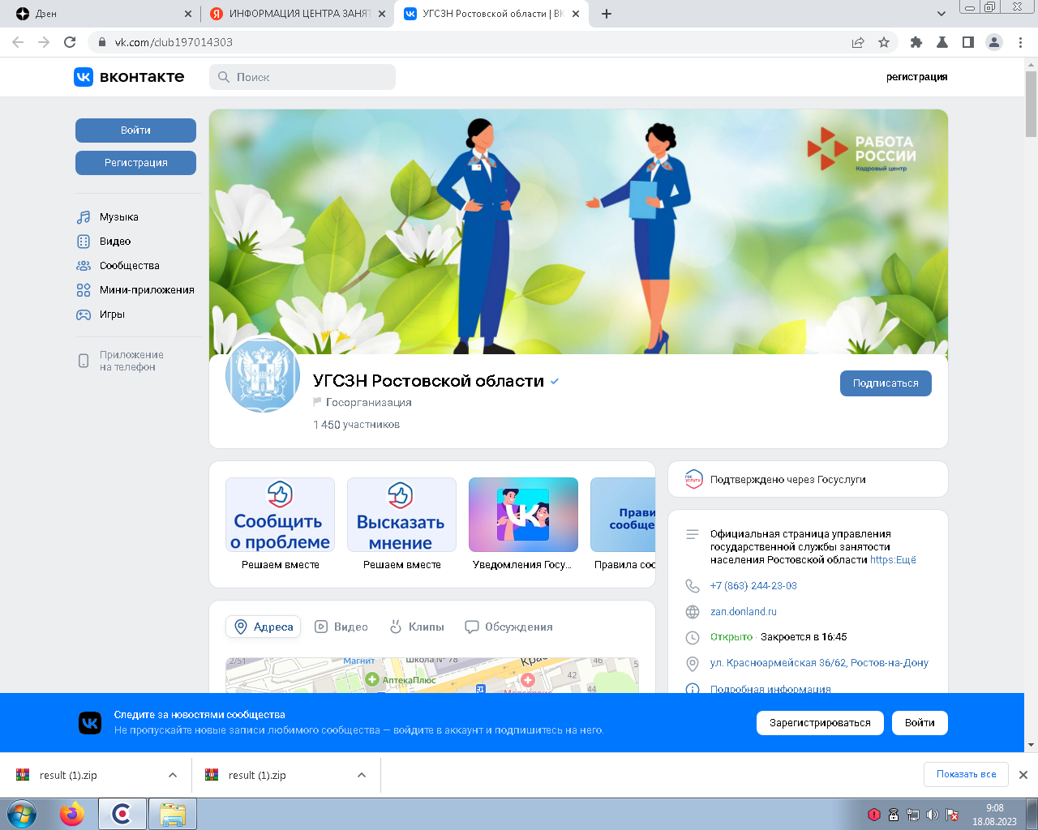

ГКУ РО «Центр занятости населения города Миллерово», доводит до сведения жителей Миллеровского района о реализации мероприятий по организации профессионального образования отдельных категорий граждан в рамках федерального проекта «Содействие занятости» национального проекта «Демография».

Пройти обучение по данному проекту можно только один раз до 2024 года, обучаться могут и работающие граждане, в том числе граждане в возрасте 50 лет и старше, женщины, находящиеся в отпуске по уходу за ребенком до достижения им возраста 3 лет.

ГКУ РО «Центр занятости населения города Миллерово», находится по адресу: ул. Вокзальная, 28, г. Миллерово

Тел. (8 – 863-85) 2-05-58,

(8 – 863-85) 2-60-73.